心に残る文化財子ども塾 隠岐の島町立五箇小学校
平成28年5月24日（火）10:45～12:20

１．活動の概要
5月24日（火）、隠岐の島町の五箇小学校で『心に残る文化財子ども塾』を開催しました。はじめに埋蔵文化財調査センター職員から、古墳と古墳時代のこと、隠岐の島町の古墳の特徴などの話を聞きました。
また、隠岐の島町にある大座西遺跡から出土した本物の土器や勾玉、安来市の遺跡から出土した制作途中の勾玉などに触れてみました。

2．活動の様子
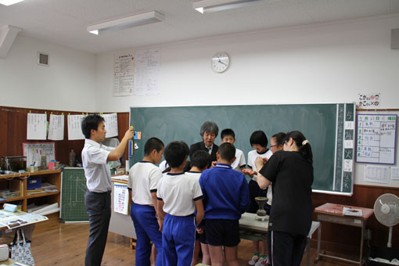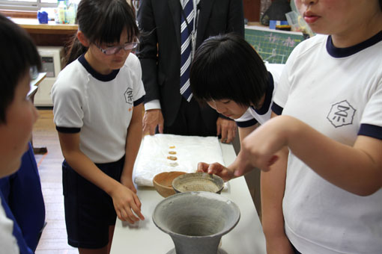
子ども塾の後半は、いよいよ勾玉作りです。最初に勾玉作り方の説明を聞き、道具を受け取る間もそわそわ。勾玉作りが始まると、他の学年の子どもたちも興味津々。次々と集まってきます。
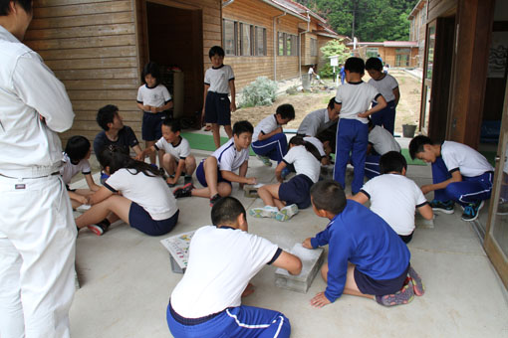
ところが、勾玉の形に削って行く作業は、案外と難しく、なかなか角が丸くなりません。それでも周囲に白い粉をまき散らしながら、しばらく勾玉と格闘です。
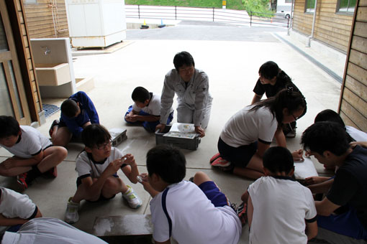
やや、時間が足りなったようですが、それでも勾玉らしき形になってきたところで終了です。納得いなかった子どもたちは、休み時間も磨く気満々のようでした。

３．子ども塾を終えて
１）児童の皆さんから・・・
・土器や勾玉に触れることができてよかった。
・勾玉の形を考えながら削っていくところがおもしろかった。
・次の機会があれば黒曜石で矢じりを作ってみたい。
２）担任の先生から・・・
・地域の文化財の本物に触れながら解説があり、古代の人々の生活に思いをはせることができた。子どもたちにとっては、貴重な体験となった。
３）埋蔵文化財調査センターから
五箇小学校6年生の皆さんは、隠岐の島町の古墳のこと、勾玉のことに興味津々で、大変熱心に取り組んでいただきました。時間が短く、隠岐の島町の遺跡の紹介が十分ではなかったかもしれませんが、その点は、今後計画されている古墳見学などの際にも、しっかり聞いていただければと思います。

